P R E S S E M I T T E I L U N G

PROFIsafe-Integration in die Antriebswelt

Hannover, 17. April 2023: Die Integration von PROFIsafe in die Antriebswelt schreitet voran und komplettiert das PROFINET-/PROFIsafe-Ökosystem weiter. Die Möglichkeiten für sicherheitsgerichtete Automatisierungslösungen mit PROFIsafe, eines der führenden fehlersicheren Kommunikationsprotokolle, werden dadurch immer umfangreicher.

Neben den bekannten und bisher üblichen sicherheitsgerichteten Komponenten, wie z. B. Not-Halt-Taster, Safety IOs, Laserscanner oder Türzuhaltungen, erlaubt die weiter voranschreitende Integration von PROFIsafe in die Antriebswelt eine große Auswahl von Herstellern unterschiedlicher Antriebskomponenten. Damit kann ein Maschinenbauer eine effektive Systemlösung mit durchgängigen Sicherheitsfunktionen zusammenstellen.

Dies zeigt sich auch durch die steigende Anzahl von Antriebsherstellern, die sich aktiv an der neu gestalteten PROFIsafe-Live-Demo beteiligen, die auf dem PI-Gemeinschaftsstand auf der Hannover Messe zu sehen ist. So ist neben SEW und anderen nun auch Stöber sowie KEB mit ihren PROFIsafe sicherheitsgerichteten Umrichtern vertreten.

Aber nicht nur die Vielzahl der Geräte entwickelt sich weiter, sondern auch die Technologie. So hat der Arbeitskreis von PI (PROFIBUS& PROFINET International) derzeit eine Erweiterung der Spezifikation herausgegeben, die vor allem in flexiblen und großen Aufbauten eine Vereinfachung der Safety-Adressierung ermöglicht.

***

Foto: Die neue PROFIsafe-Live-Demo mit weiteren Antriebsherstellern zeigt die umfangreichen Möglichkeiten für sicherheitsgerichtete Automatisierungslösungen.
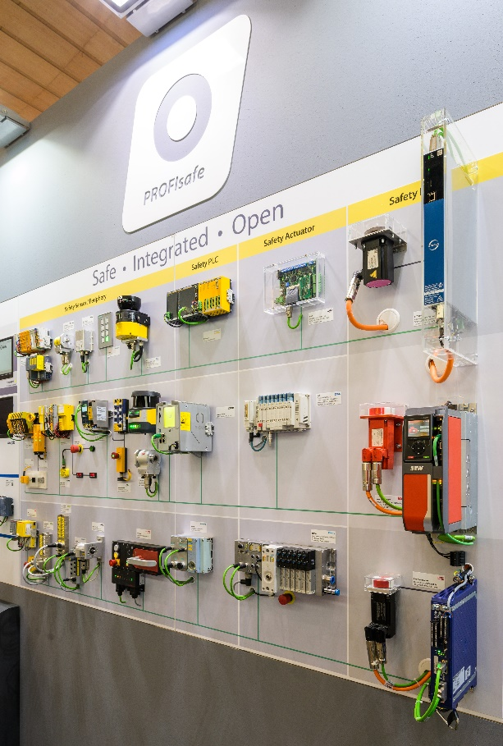
Pressekontakt:
PI (PROFIBUS & PROFINET International)
PROFIBUS Nutzerorganisation e. V.
Barbara Weber

Haid-und-Neu-Str. 7

D-76131 Karlsruhe
Tel.: 07 21 /986 197 49
Barbara.Weber@profibus.com
http://www.PROFIBUS.com
Diese Pressemitteilung liegt unter www.profibus.com zum Download für Sie bereit.

